Анализ приложения
Для построения Mind Map были выделены следующие функции приложения:

Приложение: Блокнот (Notepad)

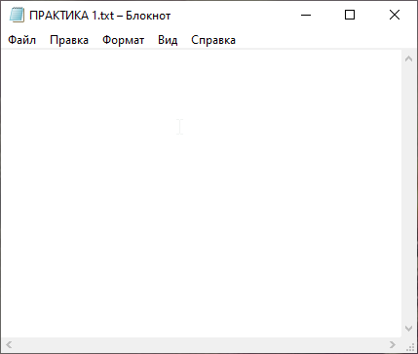
Рисунок 1 – Интерфейс приложения Блокнот с основным меню и рабочей областью

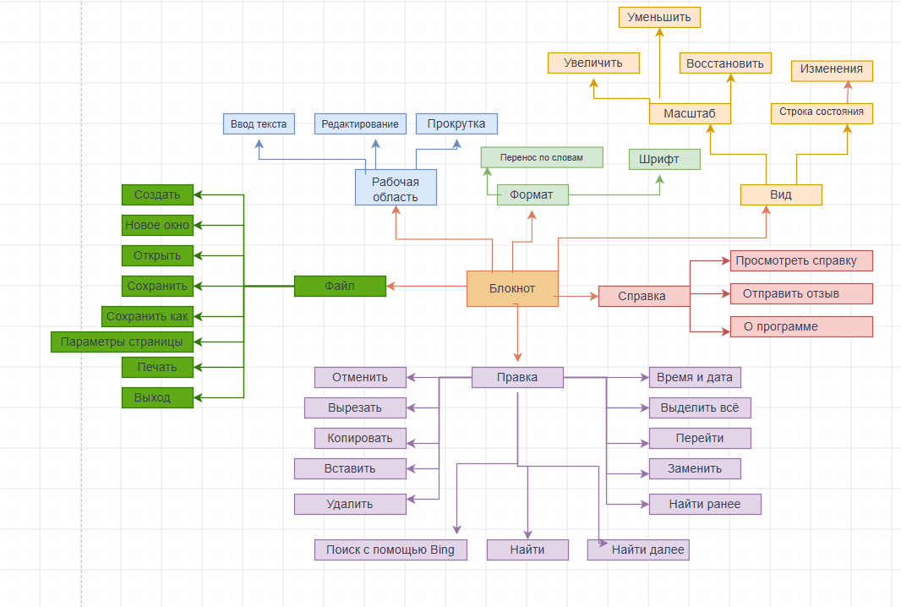
Рисунок 2 – Пример реализации Mind Map

